**VĂN BẢN 1.**

**LỄ CÚNG THẦN LÚA CỦA NGƯỜI CHƠ-RƠ**

**I. MỤC TIÊU**

**2. Năng lực**

- Nhận biết được văn bản thuật lại một sự kiện, nêu được mối quan hệ giữa đặc điểm VB với mục đích của nó.

- Nhận biết và hiểu được tác dụng của một số yếu tố trong VB thông tin như nhan đề, sa-pô, đề mục, chữ đậm, số thứ tự và dấu đầu dòng trong VB.

- Nhận biết được cách triển khai VB thông theo trật tự thời gian và theo quan hệ nhân quả.

- Tóm tắt được các ý chính của mỗi đoạn trong một VB thông tin có nhiều đoạn.

- Nhận biết được các chi tiết trong VB ; chỉ ra được mối liên hệ giữ các chi tiết, dự liệu với thông tin cơ bản của VB.

- Nhận biết được vai trò của các phương tiện giao tiếp phi ngôn ngữ(hình ảnh, số liệu,….)

- Chỉ ra những vấn đề đặt ra trong VB có liên quan đến suy nghĩ và hành động của bản thân

**3. Phẩm chất:**

Yêu quý, trân trọng thiên nhiên

**II. THIẾT BỊ DẠY HỌC VÀ HỌC LIỆU**

- KHBD, SGK, SGV, SBT

- PHT số 1

- Tranh ảnh

- Máy tính, máy chiếu, bảng phụ,

**III. TIẾN TRÌNH DẠY HỌC**

**A. HOẠT ĐỘNG MỞ ĐẦU**

|  |  |
| --- | --- |
| **HOẠT ĐỘNG CỦA GV – HS** | **DỰ KIẾN SẢN PHẨM** |
| **Bước 1: Chuyển giao nhiệm vụ**  - GV chuyển giao nhiệm vụ:  + C1 Cho học sinh nghe bài hát: “Hát về cây lúa hôm nay”  <https://www.youtube.com/watch?v=tdcUpG3YhP8>  và nêu vai trò của cây lúa trong đời sống con người VN? Hãy chia sẻ với các bạn một lễ hội về cây lúa mà em biết?  + C2 Gv tổ chức trò chơi “Vượt chướng ngại vật”  Gợi ý 1: Quanh năm làm bạn đất trời  Dạn dày sương gió, chẳng ngơi tay làm?  Là ai  Bác nông dân  Gợi ý 2:  Vườn xanh lại đóng khố xanh  Xung quanh trồng hành, trả lợn vào trong?  Đố là cái gì?  Bánh chưng  Gợi ý 3: Trong lá cờ Đảng, hình ảnh nào biểu tượng cho người nông dân  Chiếc liềm  Gợi ý 4:  “Cày đồng đang buổi ban trưa  Mồ hôi thánh thót như mưa…”  Ruộng cày  - HS tiếp nhận nhiệm vụ  **Bước 2: HS trao đổi thảo luận, thực hiện nhiệm vụ**  - Hs làm việc cá nhân, tham gia trò chơi  - GV quan sát  **Bước 3: Báo cáo kết quả hoạt động và thảo luận**  - HS trình bày sản phẩm  - GV gọi hs nhận xét, bổ sung câu trả lời của bạn.  **Bước 4: Đánh giá kết quả thực hiện nhiệm vụ**  - GV nhận xét  Cây lúa nước đã gắn bó với dân tộc từ thuở hồng hoang, hạt ngọc trời đã nuôi dưỡng biết bao thế hệ. Vậy, qua lễ cúng thần lúa của người Chơ -ro muốn thể hiện điều gì? Bài học hôm nay chúng ta cùng tìm hiểu. | - Hs lắng nghe, chia sẻ  - Một số lẽ hội: lễ Vua Hùng dạy dân cấy tại Việt Trì; lễ hạ điền, lễ mừng lúa mới - Từ khóa: Cây lúa |

**B. HOẠT ĐỘNG** **HÌNH THÀNH KIẾN THỨC**

**Hoạt động 1: Trải nghiệm cùng văn bản**

|  |  |
| --- | --- |
| **HOẠT ĐỘNG CỦA GV - HS** | **DỰ KIẾN SẢN PHẨM** |
| **Bước 1: Chuyển giao nhiệm vụ**  - GV chuyển giao nhiệm vụ  *+ GV hướng dẫn cách đọc (yêu cầu học sinh đọc trước khi đến lớp)*  *+ GV đọc mẫu thành tiếng một đoạn đầu, sau đó HS thay nhau đọc thành tiếng toàn VB.*  *+ GV hướng dẫn HS về chiến lược đọc theo dõi và dự đoán (các hộp chỉ dẫn)*  *+ Gv tổ chức cuộc thi ô chữ bí mật. HS sẽ lần lượt chọn các ô chữ, mỗi ô là một từ khóa là những chú thích. Chọn trúng từ khóa nào thì học sinh sẽ giải nghĩa từ khóa đó. (có ppt kèm)*  *+ Giới thiệu tác giả, tác phẩm*  - HS lắng nghe, tiếp nhận nhiệm vụ  **Bước 2: HS trao đổi thảo luận, thực hiện nhiệm vụ**  - Hs làm việc cá nhân, tham gia trò chơi  - GV quan sát  **Bước 3: Báo cáo kết quả hoạt động và thảo luận**  - HS trình bày sản phẩm  - GV gọi hs nhận xét, bổ sung câu trả lời của bạn.  **Bước 4: Đánh giá kết quả thực hiện nhiệm vụ**  - GV nhận xét, bổ sung, chốt kiến thức  **-NV2: Tìm hiểu về Tác giả, tác phẩm**  **Bước 1: Chuyển giao nhiệm vụ**  - GV chuyển giao nhiệm vụ: Đ*ại diện các nhóm (3 nhóm) lên báo cáo dự án về tác giả, tác phẩm?*  - HS tiếp nhận nhiệm vụ  **Bước 2: Báo cáo kết quả hoạt động và thảo luận**  - HS trình bày sản phẩm  - GV gọi hs nhận xét, bổ sung câu trả lời của bạn.  **Bước 3: Đánh giá kết quả thực hiện nhiệm vụ**  - GV nhận xét, bổ sung, chốt kiến thức bằng Infographic | **I. Trải nghiệm cùng văn bản**  **1. Đọc**  - HS biết cách đọc thầm, biết cách đọc to, trôi chảy, phù hợp về tốc độ đọc  - Trả lời được các câu hỏi dự đoán, theo dõi  **2. Chú thích**  - Gùi,  - Chế độ mẫu hệ  ***3. Tác giả***  - Tên: Văn Quang, Văn Tuyên  - Lối viết nhẹ nhàng, giản dị, giàu chất thơ về vẻ đẹp thiên nhiên, cuộc sống và tâm hồn nhân hậu của con người Nga.  ***2. Tác phẩm***  - Trích Báo dâ tộc và miền núi, ngày 4/4/2007.  - Thể loại: Thuyết minh thuật lại một sự kiện.  - Bố cục  + P1: *từ đầu 🡪 trên bàn thờ*: Trước khi cúng Thần Lúa  + P2: *tiếp theo 🡪 vũ trụ và con người:* Trong khi cúng Thần Lúa  - P3: *còn lại:* Sau khi cúng Thần Lúa  🡪 VB theo trình tự thời gian |

**Hoạt động 2: Suy ngẫm và phản hồi**

|  |  |
| --- | --- |
| **HOẠT ĐỘNG CỦA GV - HS** | **DỰ KIẾN SẢN PHẨM** |
| **NV1: Tìm hiểu dấu hiệu nhận biết văn bản thông tin**  **Bước 1: Chuyển giao nhiệm vụ**  - GV chuyển giao nhiệm vụ:  *Gv phát PHT số 1 để học sinh tìm hiểu dấu hiệu nhận biết VBTT* | **II. Suy ngẫm và phản hồi**  **1. Dấu hiệu nhận biết văn bản thông tin** |
|  | |
| - HS tiếp nhận nhiệm vụ.  **Bước 2: HS trao đổi thảo luận, thực hiện nhiệm vụ**  - HS thảo luận và trả lời từng câu hỏi  - Gv quan sát, hỗ trợ, cố vấn  **Bước 3: Báo cáo kết quả hoạt động và thảo luận**  - HS trình bày sản phẩm  - GV gọi HS nhận xét, bổ sung câu trả lời của bạn.  **Bước 4: Đánh giá kết quả thực hiện nhiệm vụ**  - GV nhận xét, bổ sung, chốt lại kiến thức  **NV2: Tìm hiểu Cách triển khai văn bản Bước 1: Chuyển giao nhiệm vụ**  - Gv chuyển giao nhiệm vụ  *Gv phát PHT số 2, Hs thảo luận theo nhóm 4-6 em*  - HS tiếp nhận nhiệm vụ.  **Bước 2: HS trao đổi thảo luận, thực hiện nhiệm vụ**  - HS thảo luận và trả lời từng câu hỏi  - Gv quan sát, hỗ trợ, cố vấn  **Bước 3: Báo cáo kết quả hoạt động và thảo luận**  - HS trình bày sản phẩm  - GV gọi HS nhận xét, bổ sung câu trả lời của bạn.  **Bước 4: Đánh giá kết quả thực hiện nhiệm vụ**  - GV nhận xét, bổ sung, chốt lại kiến thức  **NV3: Tìm hiểu Đặc điểm của văn bản thuyết minh thuật lại một sự kiện**  **Bước 1: Chuyển giao nhiệm vụ**  - Gv chuyển giao nhiệm vụ  + *Gv phát PHT số 3 để hướng dẫn học sinh tìm hiểu kiểu câu trong văn bản thuyết minh lại một sự kiện*  *+ Văn bản Lễ cúng Thần Lúa của người Chơ-ro có phải là văn bản thuyết minh lại một sự kiện không? Vì sao?*  *(GV hướng dẫn học sinh lấy bộ thẻ thông tin đã làm ở tiết trước, đánh dấu x vào những thẻ mà văn bản thể hiện). Từ đó rút ra kết luận*  - HS tiếp nhận nhiệm vụ.  **Bước 2: HS trao đổi thảo luận, thực hiện nhiệm vụ**  - HS thảo luận và trả lời từng câu hỏi  - Gv quan sát, hỗ trợ, cố vấn  **Bước 3: Báo cáo kết quả hoạt động và thảo luận**  - HS trình bày sản phẩm  - GV gọi HS nhận xét, bổ sung câu trả lời của bạn.  **Bước 4: Đánh giá kết quả thực hiện nhiệm vụ**  - GV nhận xét, bổ sung, chốt lại kiến thức  **NV4: Chia sẻ bài học về cách nghĩ và cách ứng xử của bản thân**  **Bước 1: Chuyển giao nhiệm vụ**  - Gv chuyển giao nhiệm vụ  *VB giúp em hiểu gì về mối quan hệ giữa con người với thiên nhiên?*  - HS tiếp nhận nhiệm vụ.  **Bước 2: HS trao đổi thảo luận, thực hiện nhiệm vụ**  - HS thảo luận và trả lời từng câu hỏi  - Gv quan sát, hỗ trợ, cố vấn  **Bước 3: Báo cáo kết quả hoạt động và thảo luận**  - HS trình bày sản phẩm  - GV gọi HS nhận xét, bổ sung câu trả lời của bạn.  **Bước 4: Đánh giá kết quả thực hiện nhiệm vụ**  - GV nhận xét, bổ sung, chốt lại kiến thức | *- Nhan đề : Lễ cúng Thần Lúa của người Chơ-ro*  *- Sa-pô : Người Chơ-ro, còn gọi là người Đơ-ro, là một trong những tộc người lớn nhất trên vùng đất Đồng Nai…*  *- Yếu tố phi ngôn ngữ : hình ảnh*  *- Mục đích của văn bản : Cung cấp thông tin về lễ hội cũng Thần Lúa của người Chơ-ro*  **2. Cách triển khai văn bản**  ***a. Trước khi cúng Thần Lúa***  - Làm cây nêu  + Cây nêu biểu trưng cho mối giao hòa giữa con người với thần linh, sự giao cảm của con người với con người  + cây nêu làm từ cây vàng nghệ, thân buộc lá dứa, ngọn có hình bông lúa  - Đi rước hồn lúa  + người phụ nữ lớn tuổi mang gùi đến chỗ lúa để dành cũng thần, vái các thần linh rồi cắt bụi lúa mang về  + dùng những bụi lúa này để trang trí bàn thờ  ***b. Trong khi cúng Thần Lúa***  - Lễ cúng bắt đầu vào buổi trưa  - Lễ vật: gà, heo, rượu cần, bông lúa, hoa quả. Các loại bánh  - Người cúng: già làng hoặc chủ nhà  - Có thêm nhạc đệm của dàn cồng chiêng  ***c. Sau khi cúng Thần Lúa***  - Mọi người cùng trở lên nhà sàn chính để dự tiệc  - Người phụ nữ lớn tuổi nhất sẽ uống li rượu đầu tiên, sau đó mời khách theo thứ bậc  - Mọi người ăn uống, nhảy múa, ca hát  => Các hoạt động được liệt kê theo trình tự thời gian  **3. Đặc điểm của văn bản thuyết minh thuật lại một sự kiện**  + Các hoạt động được trình bày theo trình tự thời gian (trước, trong và sau khi diễn ra lễ cúng)  + Kết hợp giữa tường thuật với miêu tả, biểu cảm  + Kết hợp sử dụng ngôn ngữ và hình ảnh  + Thông tin về sự việc đảm bảo tính chính xác, độ tin cậy  **4. Chia sẻ bài học về cách nghĩ và cách ứng xử của bản thân**  - Thiên nhiên và con người có mối quan hệ hỗ trợ lẫn nhau, - Có sự gắn bó ân tình giữa con người với thiên nhiên (thiên nhiên ban tặng con người những món quà quý giá) |

**Hoạt động 3: Tổng kết**

|  |  |
| --- | --- |
| **HOẠT ĐỘNG CỦA GV - HS** | **DỰ KIẾN SẢN PHẨM** |
| **Bước 1: Chuyển giao nhiệm vụ**  - GV chuyển giao nhiệm vụ  *+ Hãy tóm tắt nội dung và ý nghĩa của văn bản?*  *+ Theo em, chủ đề của văn bản là gì?*  *+ Nghệ thuật đặc sắc được thể hiện qua văn bản?*  - HS tiếp nhận nhiệm vụ.  **Bước 2: HS trao đổi thảo luận, thực hiện nhiệm vụ**  - GV quan sát, hướng dẫn  - HS suy nghĩ  **Bước 3: Báo cáo kết quả và thảo luận**  - Gv tổ chức hoạt động, gọi 4-5 học sinh báo cáo sản phẩm  - HS báo cáo sản phẩm, nhận xét, bổ sung câu trả lời của bạn.  **Bước 4: Đánh giá kết quả thực hiện nhiệm vụ**  - GV nhận xét, đánh giá, bổ sung, chốt lại kiến thức | **III. Tổng kết**  ***1. Nội dung***  - VB tường thuật lại lễ cúng Thần Lúa của người Cha-ro.  ***2. Nghệ thuật***  - Mang đặc điểm đặc trưng cho văn bản thuyết minh thuật lại một sự kiện:  + Các hoạt động trình bày theo trình tự thời gian.  + Kết hợp tường thuật với miêu tả, biểu cảm, kết hợp sử dụng ngôn ngữ và hình ảnh.  + Thông tin về sự kiện đảm bảo tính chính xác, độ tin cậy. |
| **Cách tổng kết 2**  **PHT số …**   |  |  | | --- | --- | | **Những điều em nhận biết và làm được** | **Những điều em còn băn khoăn** | |  |  |   **..** | |

**C. HOẠT ĐỘNG LUYỆN TẬP**

|  |  |
| --- | --- |
| **HOẠT ĐỘNG CỦA GV VÀ HS** | **DỰ KIẾN SẢN PHẨM** |
| **Bước 1: Chuyển giao nhiệm vụ**  - Gv chuyển giao nhiệm vụ  *Gv tổ chức trò chơi “Rung chuông vàng”* | Hs trả lời câu hỏi |
| Câu 1: Theo văn bản Lễ cúng Thần Lúa của người Chơ-ro, ai là người cúng trong buổi lễ?  A. Già làng  B. Chủ nhà  C. Thầy cúng  D. Cả A và B đều đúng  Câu 2: Cho các công đoạn của lễ cúng Thần Lúa, em hãy chọn đáp án sắp xếp đúng tiến trình lễ cúng.  (1) Dự tiệc ở sàn chính.  (2) Lễ cúng chính thức.  (3) Lễ rước hồn lúa.  (4) Làm cây nêu  A. (1) – (2) – (3) – (4)  B. (4) – (3) – (2) – (1)  C. (1) – (2) – (4) – (3)  D. (4) – (3) – (1) – (2)  Câu 3: Người Chơ-ro tổ chức Lễ cúng Thần Lúa vào thời gian nào?  A. Thường diễn ra từ ngày 1 đến ngày 15 tháng 3 âm lịch.  B. Thường diễn ra vào ngày 30 tháng 3 âm lịch.  C. Thường diễn ra từ ngày 15 đến ngày 30 tháng 3 âm lịch.  D. Thường diễn ra vào ngày 15, 16 tháng 3 âm lịch.  Câu 4: Đâu không phải là hoạt động trong lễ cúng Thần Lúa của người Chơ-ro?  A. Làm cây nêu  B. Đi rước hồn lúa  C. Nấu xôi  D. Chuẩn bị rượu cần được làm từ gạo trên rẫy  Câu 5: Văn bản Lễ cúng Thần Lúa của người Chơ-ro được trích dẫn từ...  A. Báo Kinh tế - Đô thị  B. Báo Dân tộc và miền núi  C. Báo Văn nghệ  D. Báo Thể thao và Văn hóa  Câu 6: Lễ cúng Thần Lúa của người Chơ-ro còn được gọi là lễ gì?  A. Lễ Bom Chaul Chnam  B. Lễ Khao Phansa  C. Lễ Sa Yang Va  D. Lễ Vesak  Câu 7: Người Chơ-ro còn có tên gọi khác là gì?  A. Người Đồng Nai  B. Người Chứt  C. Người con của Thần Lúa  D. Đơ-ro  Câu 8: Người Chơ-ro theo chế độ nào?  A. Chế độ phụ hệ  B. Chế độ mẫu hệ  C. Từ chế độ phụ hệ chuyển sang chế độ mẫu hệ  D. Từ chế độ mẫu hệ chuyển sang chế độ phụ hệ  Câu 9: Sau khi lễ cúng kết thúc, mọi người làm gì?  A. Mọi người chơi ném còn  B. Mọi người ăn mừng, dự tiệc  C. Mọi người tiễn Thần Lúa về  D. Mọi người ra đồng gieo lúa mới  Câu 10: Văn bản Lễ cúng Thần Lúa của người Chơ-ro thuộc loại văn bản nào?  A. Văn bản nhật dụng  B. Văn bản nghị luận  C. Văn bản trữ tình  D. Văn bản thuyết minh lại một sự kiện  Câu 11: Có thể chia văn bản Lễ cúng Thần Lúa của người Chơ-ro thành mấy phần?  A. Hai phần  B. Ba phần  C. Bốn phần  D. 5 phần  Câu 12: Văn bản Lễ cúng Thần Lúa của người Chơ-ro được kể theo trình tự nào?  A. Kể theo trình tự không gian, từ ngoài vào trong  B. Kể theo trình tự thời gian tuyến tính  C. Kể theo dòng hồi tưởng của tác giả  D. Kể kết hợp không gian và thời gian  Câu 13: Đoạn một của văn bản Lễ cúng Thần Lúa của người Chơ-ro có nội dung gì?  A. Giới thiệu về người Chơ-ro và lễ cúng Thần Lúa  B. Lễ cúng Thần Lúa được diễn ra như thế nào  C. Cảnh sinh hoạt của mọi người sau khi cúng Thần Lúa  D. Cảm nhận của tác giả về lễ cúng Thần Lúa  Câu 14: Đoạn hai của văn bản Lễ cúng Thần Lúa của người Chơ-ro có nội dung gì?  A. Giới thiệu về người Chơ-ro và lễ cúng Thần Lúa  B. Lễ cúng Thần Lúa được diễn ra như thế nào  C. Cảnh sinh hoạt của mọi người sau khi cúng Thần Lúa  D. Cảm nhận của tác giả về lễ cúng Thần Lúa  Câu 15: Dòng nào sau đây nói về nghệ thuật của văn bản Lễ cúng Thần Lúa của người Chơ-ro?  A. Ngôn ngữ và hình ảnh chân thực  B. Thông tin được trình bày theo mạch thời gian tuyến tính  C. Kết hợp tường thuật với miêu tả, biểu cảm  D. Cả A, B, C đều đúng | 1-D  2-B  3-C  4-C  5-B  6-C  7-D  8-B  9-B  10-D  11-B  12-B  13-A  14-B  15-D |
| - HS tiếp nhận nhiệm vụ.  **Bước 2: HS trao thực hiện nhiệm vụ**  - HS thực hiện nhiệm vụ  - Gv lắng nghe, quan sát, hỗ trợ  **Bước 3: Báo cáo kết quả hoạt động và thảo luận**  **- GV tổ chức hoạt động**  - Hs báo báo kết quả, Hs khác lắng nghe, quan sát, nhận xét  **Bước 4: Đánh giá kết quả thực hiện nhiệm vụ** |  |

**D. HOẠT ĐỘNG VẬN DỤNG**

|  |  |
| --- | --- |
| **HOẠT ĐỘNG CỦA GV VÀ HS** | **DỰ KIẾN SẢN PHẨM** |
| **Bước1: Chuyển giao nhiệm vụ**  *- GV chuyển giao nhiệm vụ*  *Gv phát/ chiếu PHT số 1. Học sinh chỉ ra đặc điểm của văn bản thuyết minh lại sự kiện trong văn bản ”Lễ hội Tịch điền ở Đọi Sơn”*  - HS tiếp nhận nhiệm vụ.  **Bước 2: HS trao đổi thảo luận, thực hiện nhiệm vụ**  - Gv quan sát, lắng nghe gợi mở  - HS thực hiện nhiệm vụ;  **Bước 3: Báo cáo kết quả và thảo luận**  **-** Gv tổ chức hoạt động, gọi 4-5 hs trình bày ản phẩm  - Hs khác nhận xét, bổ sung, phản biện câu trả lời của bạn.  **Bước 4: Đánh giá kết quả thực hiện nhiệm vụ**  - GV nhận xét, đánh giá, bổ sung, chốt lại kiến thức | *Gợi ý: Học sinh dựa vào thẻ thông tin để làm* |

**IV. Phụ lục**

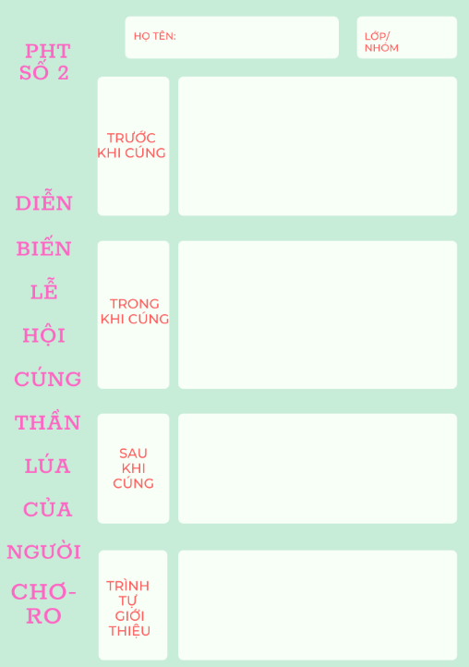

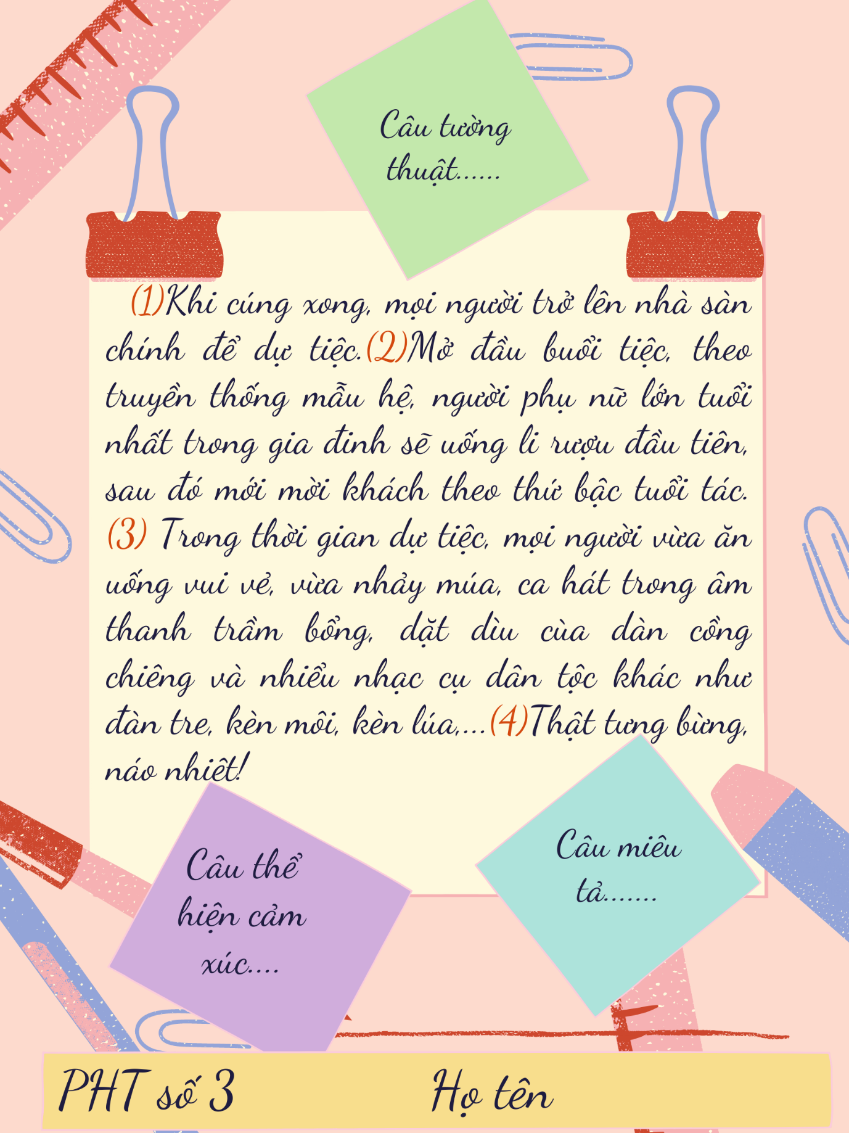

**PHT số 4**

# **Lễ hội Tịch điền Đọi Sơn**

***Ngày 31-1 (tức mùng 7 Tết), tại cánh đồng thôn Đọi Tín, xã Đọi Sơn, thị xã Duy Tiên, tỉnh Hà Nam, UBND thị xã Duy Tiên đã tổ chức Lễ hội Tịch điền Đọi Sơn 2020, cầu cho một năm mưa thuận, gió hòa, mùa màng bội thu.***

Mùa xuân năm Đinh Hợi 987, cách đây 1.033 năm, vua Lê Đại Hành đã chọn vùng đất Đọi Sơn linh thiêng để tổ chức cày tịch điền, khuyến khích, động viên thần dân, con cháu chăm lo sản xuất nông nghiệp, cái gốc của sự ấm no hạnh phúc. Kể từ đó, lễ tịch điền trở thành một lễ hội văn hóa truyền thống được các triều đại chú trọng tổ chức, là một nét đẹp trong sinh hoạt văn hóa cộng đồng, đề cao vai trò của sản xuất nông nghiệp.

Lễ hội Tịch điền Đọi Sơn nhân dịp đầu năm là một lễ hội truyền thống xuống đồng cày ruộng và cầu cho một năm mưa thuận gió hòa, mùa màng bội thu. Lễ hội được tổ chức vào mùng 7 tháng Giêng hằng năm, để tái hiện lại Lễ tịch điền thời vua Lê Đại Hành chọn việc tổ chức cày tịch điền nhằm khuyến khích nông trang. Nghi trình mở đầu là lễ rước chân nhang từ đền thờ vua Lê Đại Hành về chùa Đọi. Tiếp đó là Lễ cáo yết xin Thành hoàng làng cho mở cửa đình Đọi Tam. Hội thi trang trí trâu để chọn những con trâu đẹp nhất cày tịch điền.

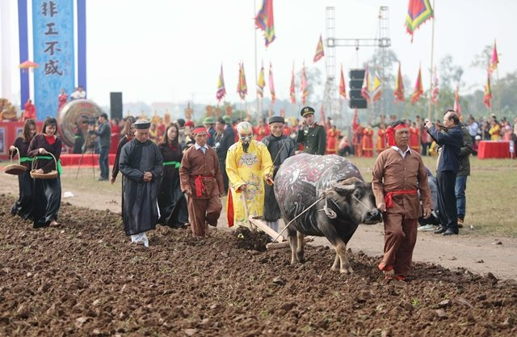

***Một nghi thức cày tịch điền***

Đặc biệt, lễ cày tịch điền được tiến hành trọng thể với nghi thức cổ truyền là nghi lễ nhập thế vua Lê. Một cụ ông đức độ, thần thái uy nghiêm đã được chọn trong cộng đồng cư dân Đọi Sơn khoác áo Long bào, đeo mặt nạ thực hiện nghi lễ hóa thân thành hình tượng vua Đại Hành xuống mở những sá cày lễ đầu tiên trên thửa ruộng phù sa màu mỡ. Tiếp đó, các đồng chí lãnh đạo một số ban, ngành T.Ư, lãnh đạo tỉnh Hà Nam, thị xã Duy Tiên và đại diện các tầng lớp nhân dân trong tỉnh thực hiện nghi lễ cày tịch điền. Cùng với nghi lễ cày ruộng còn có đám rước kiệu vua, thành hoàng, tổ nghề, múa rồng, múa lân, lễ dâng hương, biểu diễn trống của đội trống thôn Đọi Tam và các hoạt động văn hóa nghệ thuật…

Lễ hội Tịch điền Đọi Sơn được tổ chức hằng năm đã trở thành nét đẹp trong sinh hoạt văn hóa cộng đồng, bởi đây là một lễ hội giàu tính nhân văn, khuyến nông sâu sắc, thể hiện lòng biết ơn các bậc tiền nhân trong việc khai phá, mở mang ruộng đồng, đề cao tinh thần gần dân, trọng nhà nông, nghề nông.

Tại buổi lễ, tỉnh Hà Nam đã trao Bằng công nhận cho bảy xã đạt chuẩn nông thôn mới năm 2019, trao giấy công nhận cho 18 sản phẩm đạt tiêu chuẩn sản phẩm OCOP cấp tỉnh năm 2019.

**ĐÀO PHƯƠNG**

……………………………………………………………………………………………….

……………………………………………………………………………………………….

……………………………………………………………………………………………….

……………………………………………………………………………………………….

……………………………………………………………………………………………….

……………………………………………………………………………………………….

……………………………………………………………………………………………….

……………………………………………………………………………………………….

……………………………………………………………………………………………….

………………………………………………